Wydział Elektryczny  Automatyka i Robotyka stosowana semestr 5 |  | Laboratorium  Napędu elektrycznego
Zespół nr 1  - Mikołaj Łabęda  - Karol Cegliński |  | Sprawozdanie z części A
Data:  26.11.2025 r. | Prowadzący:  dr. inż. Dauksha Gennadiy |  | Ocena

- Modelowanie obcowzbudnego silnika prądu stałego i badanie właściwości przekształtnika o topologii mostka H w programie Plecs

  - Dane z noty katalogowej:
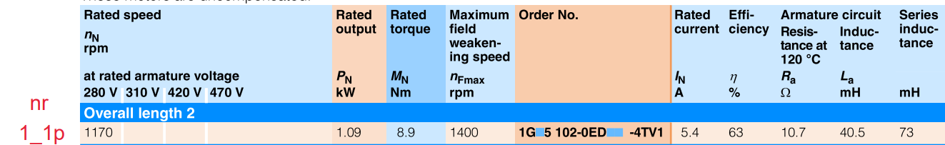
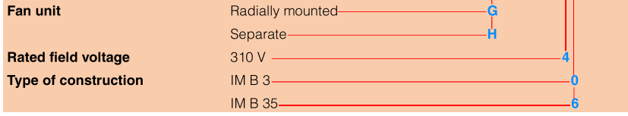
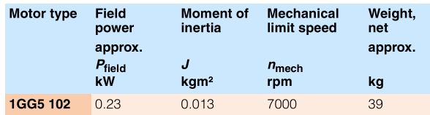

  - Zbudowanie modelu silnika DC

Zgodnie z otrzymanym numerem silnika prądu stałego (1_1p), w programie Plecs uzupełniliśmy listę parametrów zgodnie z informacjami zawartymi w nocie katalogowej.

Ra = 10,7 $Ω$
La = 0,0405 H
J = 0,013 $kg* m^{2}$
$U_{fN}$= 310 V
$$P_{field}=0.23 kW$$
$$n_{N}=1170 rpm$$

Rezystancję obwodu wzbudzenia $R_{f}$, początkowy prąd wzbudzenia $i_{f0}$, indukcyjność wzajemną obwodu wzbudzenia i twornika $L_{af}$ oraz współczynnik tarcia wiskotycznego $F$ wyznaczyliśmy zgodnie z poniższymi wzorami:

$$R_{f}=\frac{{U_{fN}}^{2}}{P_{field}}≅417,8261 Ω$$

$$i_{f0}=I_{fN}=\frac{P_{field}}{U_{fN}}≅0,7419 A$$
$$ω_{N}= \frac{2π}{60} n_{N}≅122.5221 \frac{rad}{s}$$

$$L_{af}=\frac{U_{aN}-I_{aN}R_{a}}{I_{fN} ω_{N}}≅2,4446 H$$

$$T_{eN}=L_{af}*i_{f0}*IaN≅9,7941 Nm$$

Wyznaczone wartości parametrów ustawiliśmy w naszym modelu silnika DC:

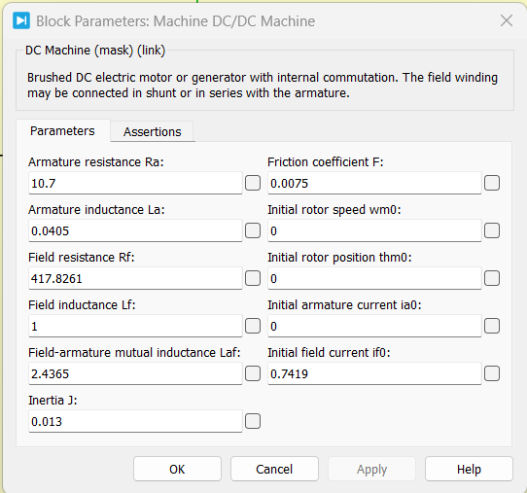
Rys 1. Parametry modelu silnika DC w programie Plecs

Następnie zamodelowaliśmy warunki znamionowe pracy silnika, tj. napięcia zasilania obwodów wzbudzenia (310 V) i twornika (310 V) oraz obciążenie momentem obciążenia wału maszyny (10,1 Nm) zgodnie z otrzymanymi wartościami z noty katalogowej. Schemat układu oraz zebrane charakterystyki przedstawiamy poniżej:

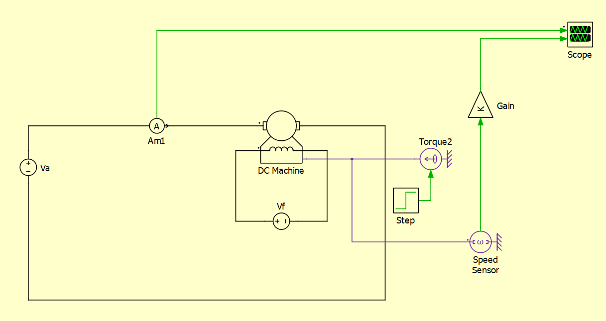
Rys 2. Schemat modelu silnika DC w warunkach pracy znamionowej

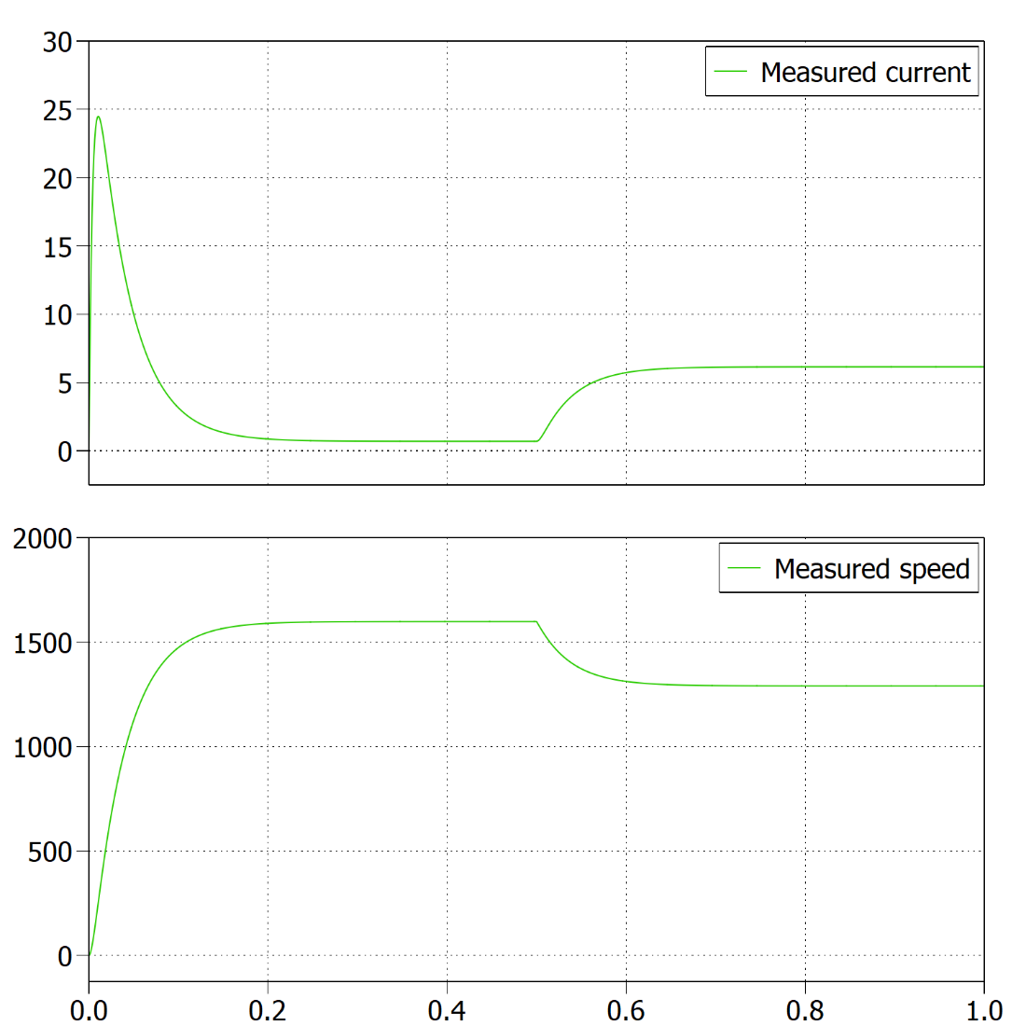

Rys 3. Charakterystyki prądu twornika oraz prędkości obrotowej w funkcji czasu modelu silnika DC w warunkach pracy znamionowej

Przy warunkach pracy znamionowej w stanie ustalonym wartość prądu oraz prędkość obrotowa silnika osiągają wartości znamionowe zgodne z tymi, które podane są w nocie katalogowej.

  - Przekształtnik o topologii mostka H

Następnie w tej części ćwiczenia zbudowaliśmy układ przekształtnika o topologii mostka H, na którego wyjściu dołączyliśmy rezystor R1 o wybranej przez nas wartości 100$Ω$. Schemat połączeń przedstawiamy poniżej:

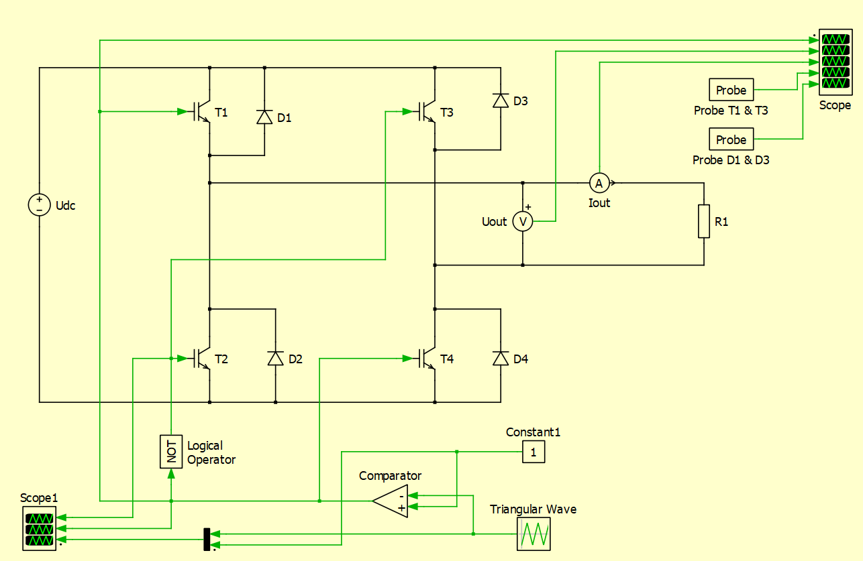
Rys 4. Schemat układu przekształtnika o topologii mostka H z obciążeniem w postaci rezystora R1

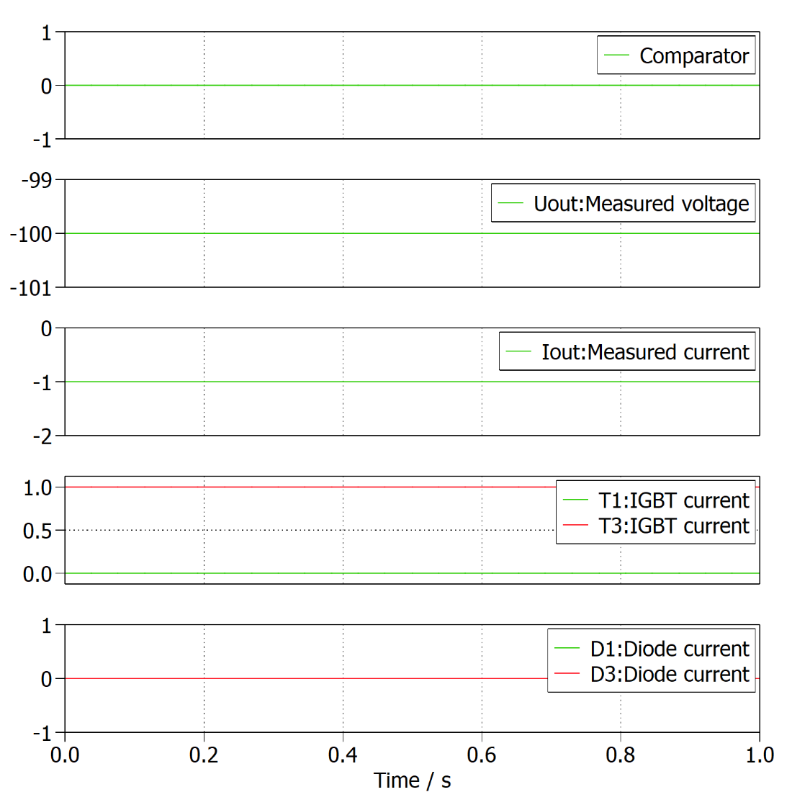
Rys 5. Charakterystyki komparatora, napięcia wyjściowego, prądu wyjściowego oraz prądu na poszczególnych elementach mostka dla sygnału Step = -1

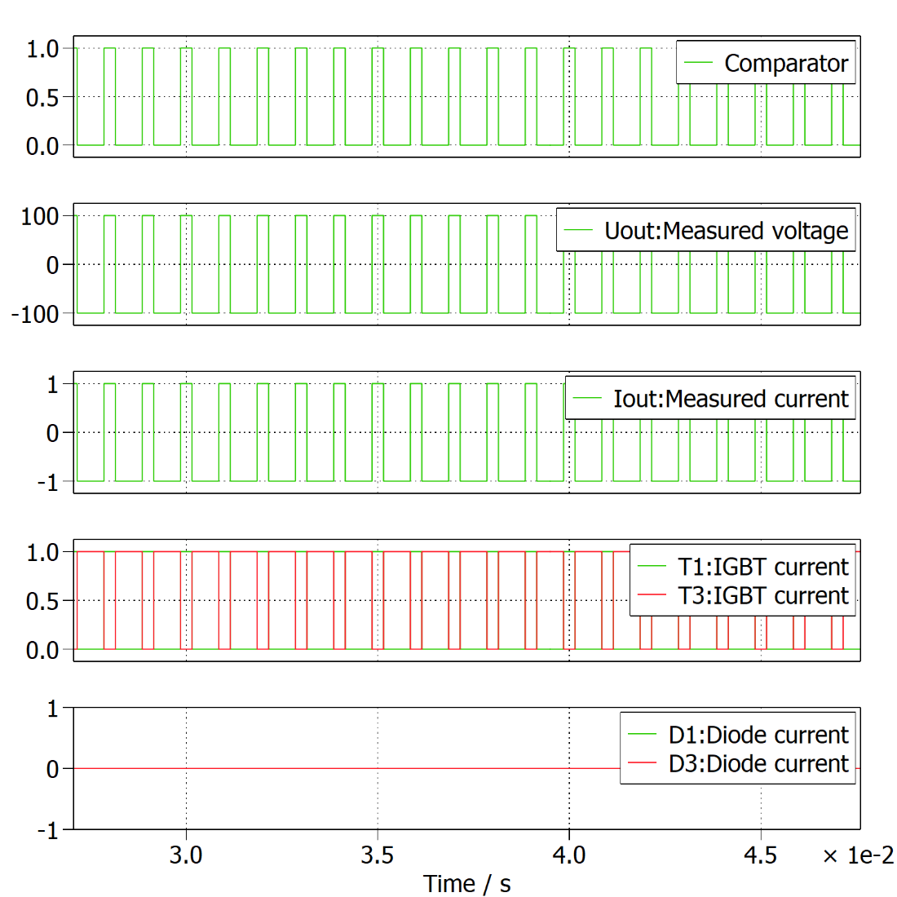
Rys 6. Charakterystyki komparatora, napięcia wyjściowego, prądu wyjściowego oraz prądu na poszczególnych elementach mostka dla sygnału Step = -0,4

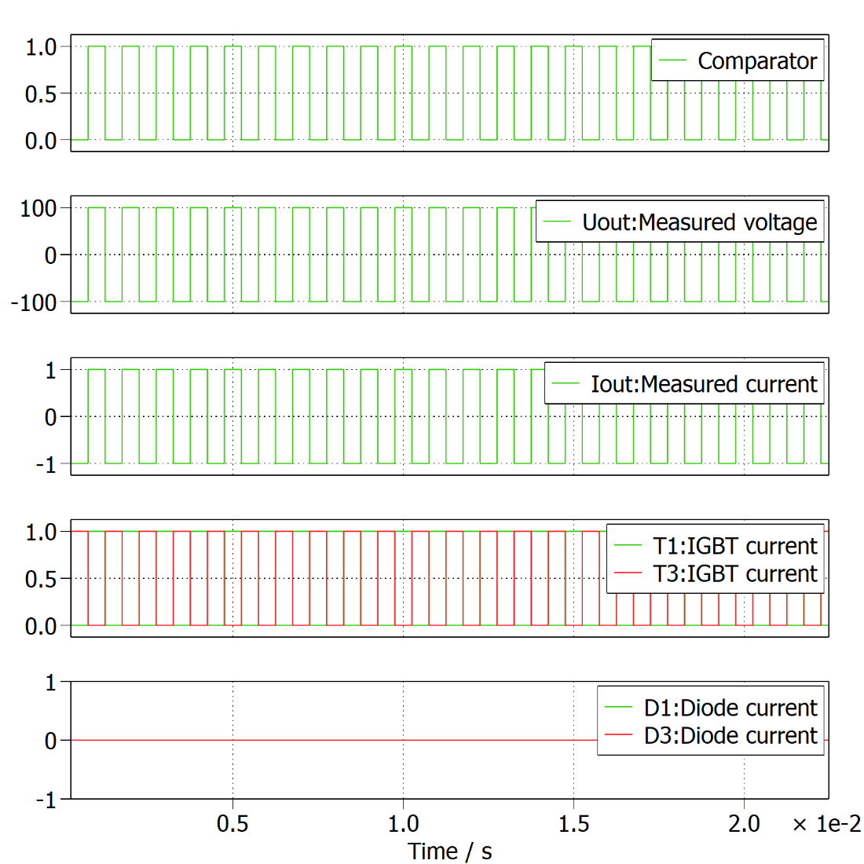
Rys 7. Charakterystyki komparatora, napięcia wyjściowego, prądu wyjściowego oraz prądu na poszczególnych elementach mostka dla sygnału Step = 0
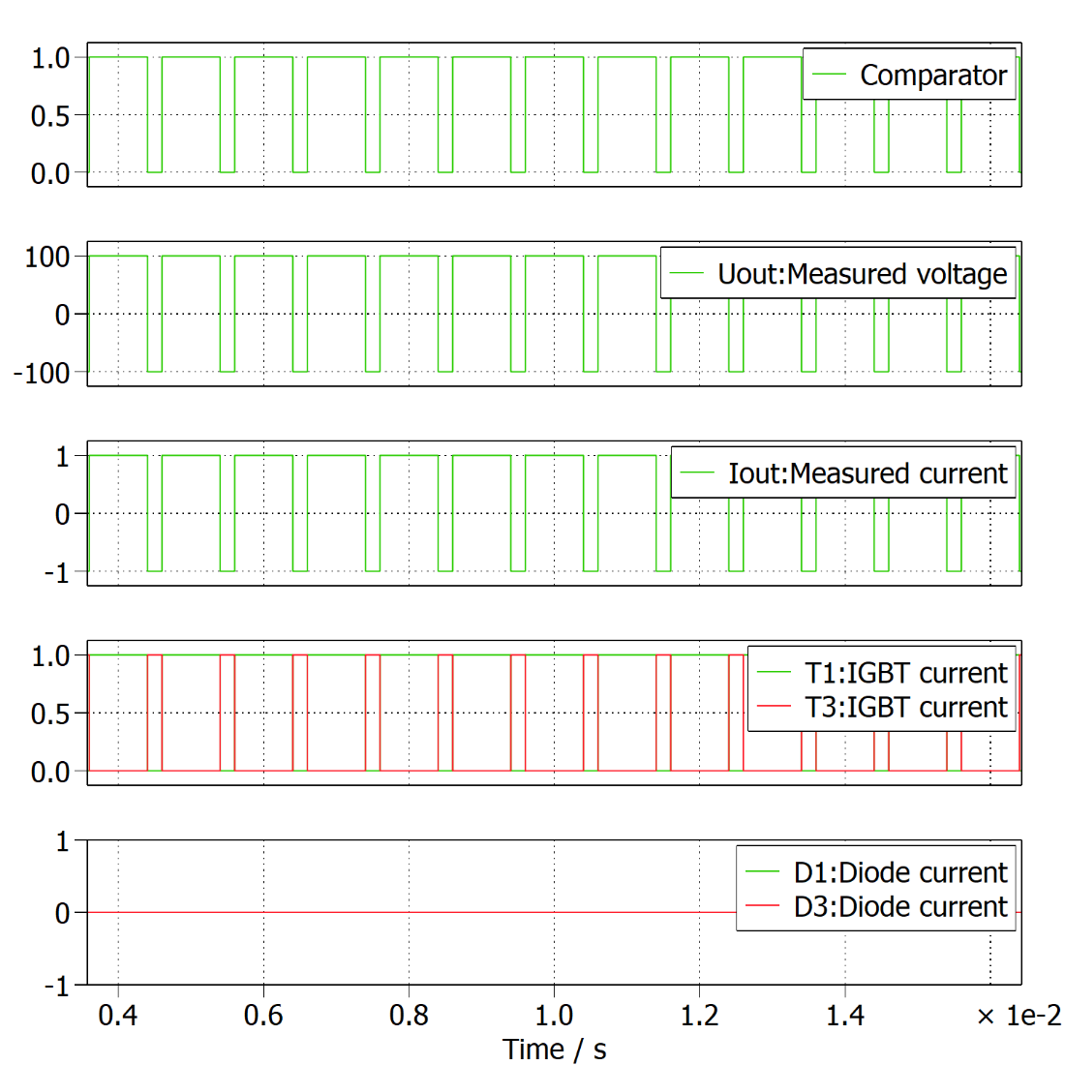
Rys 8. Charakterystyki komparatora, napięcia wyjściowego, prądu wyjściowego oraz prądu na poszczególnych elementach mostka dla sygnału Step = 0,6

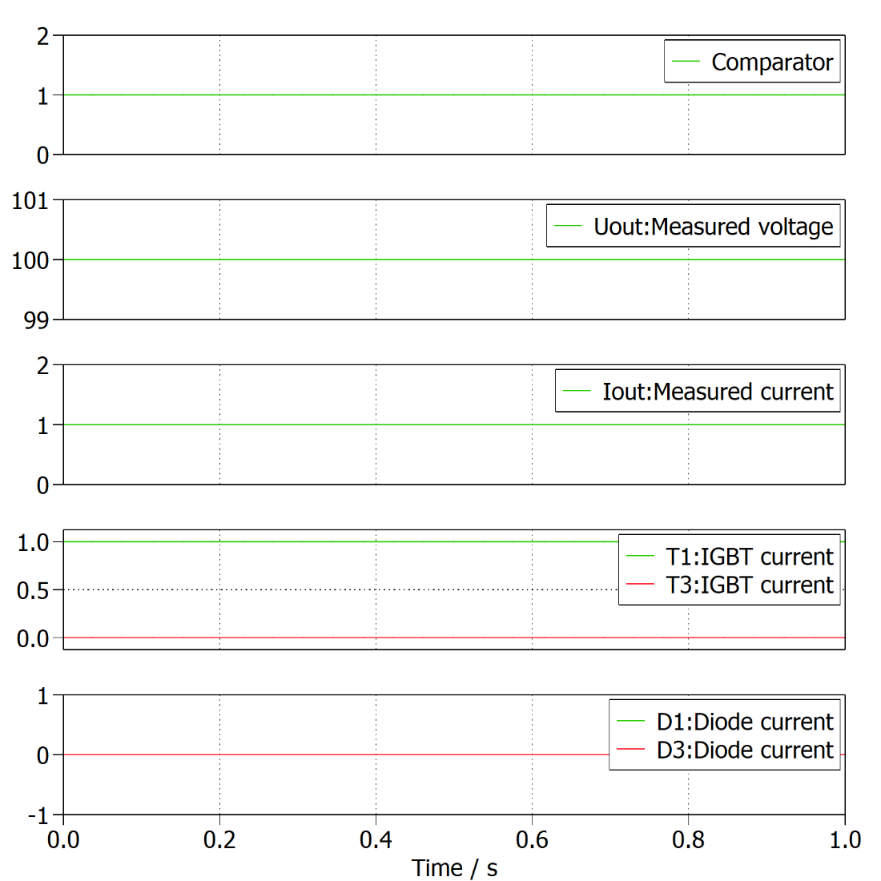
Rys 9. Charakterystyki komparatora, napięcia wyjściowego, prądu wyjściowego oraz prądu na poszczególnych elementach mostka dla sygnału Step = 1
Step 1 | -1 | -0,4 | 0 | 0,6 | 1
d (duty cycle) | 0 | 0,3 | 0,5 | 0,8 | 1
Uout (średnie) [V] | -100 | 40 | 0 | 60 | 100
Iout (średnie) [A] | -0,1 | -0,4 | 0 | 0,6 | 1

Tabela 1. Wartości wypełnienia (duty cycle), średniego napięcia wyjściowego oraz średniego prądu wyjściowego dla zadanych wartości sygnału Step

  - a. Jaki kształt ma napięcie Uout?

                - Napięcie wyjściowe Uout ma przebieg prostokątny o współczynniku wypełnienia zależnym od sygnału PWM.

  - b. Jakie poziomy napięć, w odniesieniu do napięcia zasilającego mostek Udc, występują na wyjściu mostka Uout, w zależności od sygnału PWM ?

      - W zależności od zadanego sygnału PWM wartości wyjściowego napięcia Uout mają wartość -Udc (dla PWM=0) oraz +Udc (dla PWM=1) napięcia zasilającego mostek Udc.

  - c. Jaki kształt ma prąd wyjściowy mostka Iout?

  - Prąd wyjściowy Iout ma przebieg prostokątny o współczynniku wypełnienia zależnym od sygnału PWM.

  - d. Przez jakie elementy płynie prąd w czasie gdy sygnał PWM = 1 oraz prąd Iout > 0?

Przez tranzystor T1 i T4.

  - e. Przez jakie elementy płynie prąd w czasie gdy sygnał PWM = 0 oraz prąd Iout > 0?

Przez żadne elementy prąd nie popłynie.

  - f. Przez jakie elementy płynie prąd w czasie gdy sygnał PWM = 1 oraz prąd Iout < 0?

  - Przez żadne elementy prąd nie popłynie.

  - g. Przez jakie elementy płynie prąd w czasie gdy sygnał PWM = 0 oraz prąd Iout < 0?

  - Przez tranzystor T3 i T2

Następnie w tej części ćwiczenia wyjściu układu przekształtnika o topologii mostka H dołączyliśmy rezystor R1 o wybranej przez nas wartości 100$Ω$ oraz cewki L1 o wybranej przez nas wartości 100 mH. Schemat połączeń przedstawiamy poniżej:

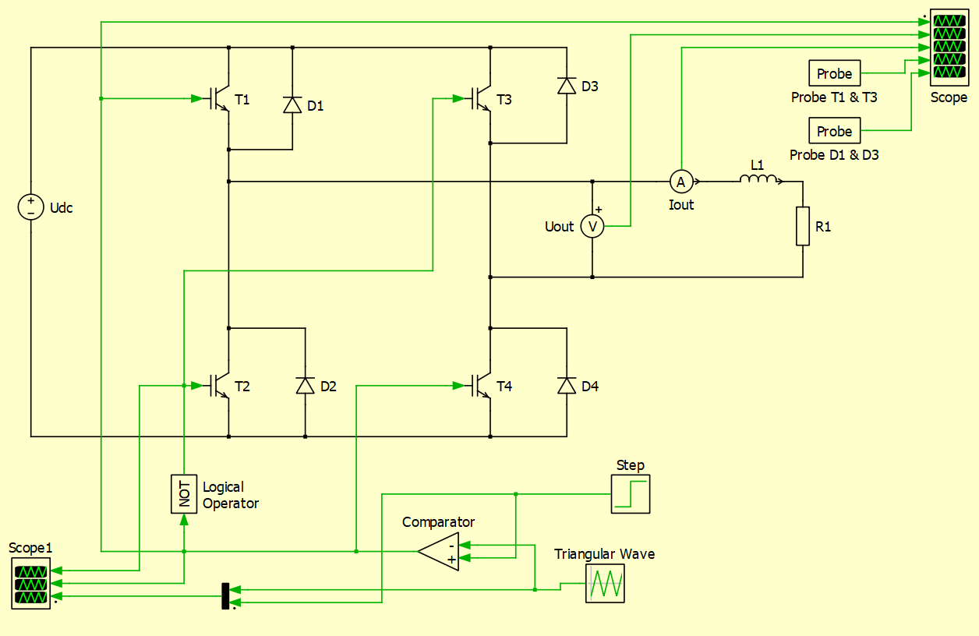
Rys 10. Schemat układu przekształtnika o topologii mostka H z obciążeniem w postaci rezystora R1 oraz cewki L1

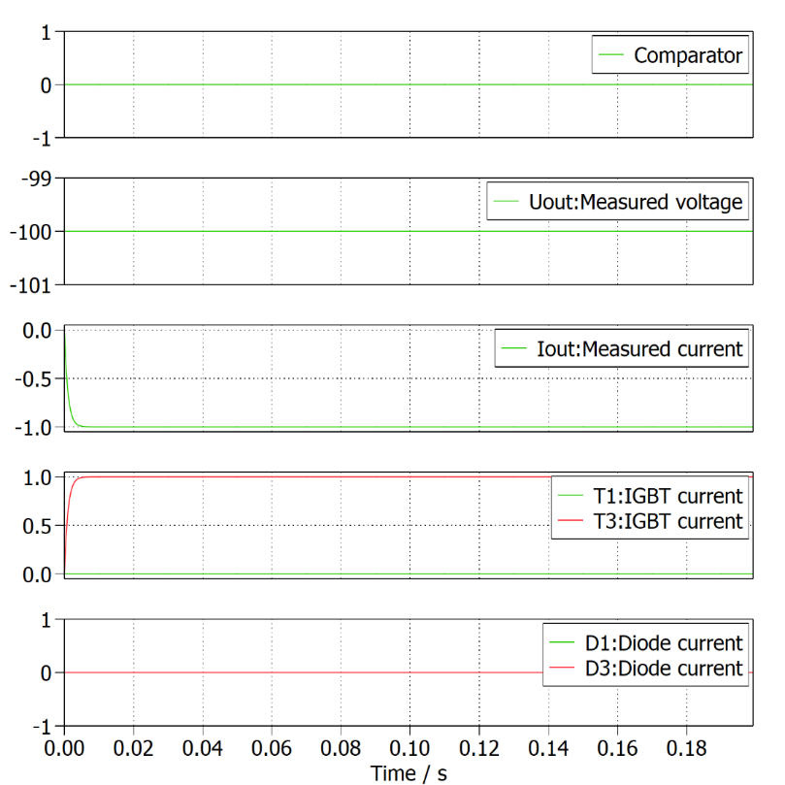
Rys 11. Charakterystyki komparatora, napięcia wyjściowego, prądu wyjściowego oraz prądu na poszczególnych elementach mostka dla sygnału Step = -1
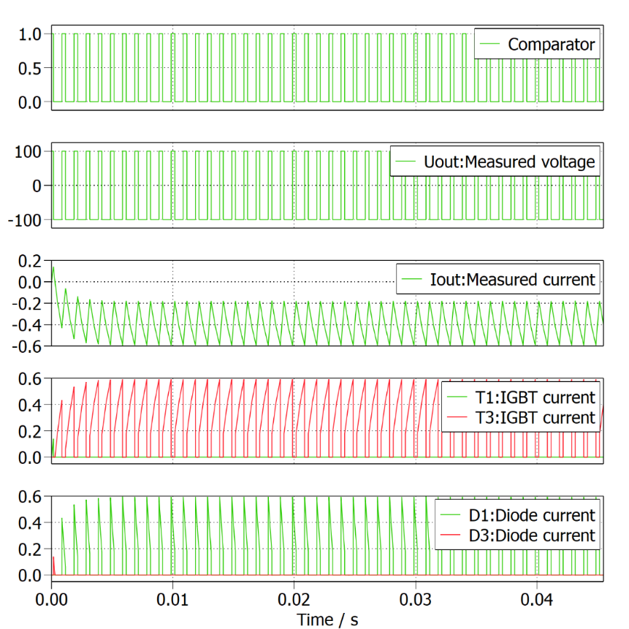
Rys 12. Charakterystyki komparatora, napięcia wyjściowego, prądu wyjściowego oraz prądu na poszczególnych elementach mostka dla sygnału Step = -0,4

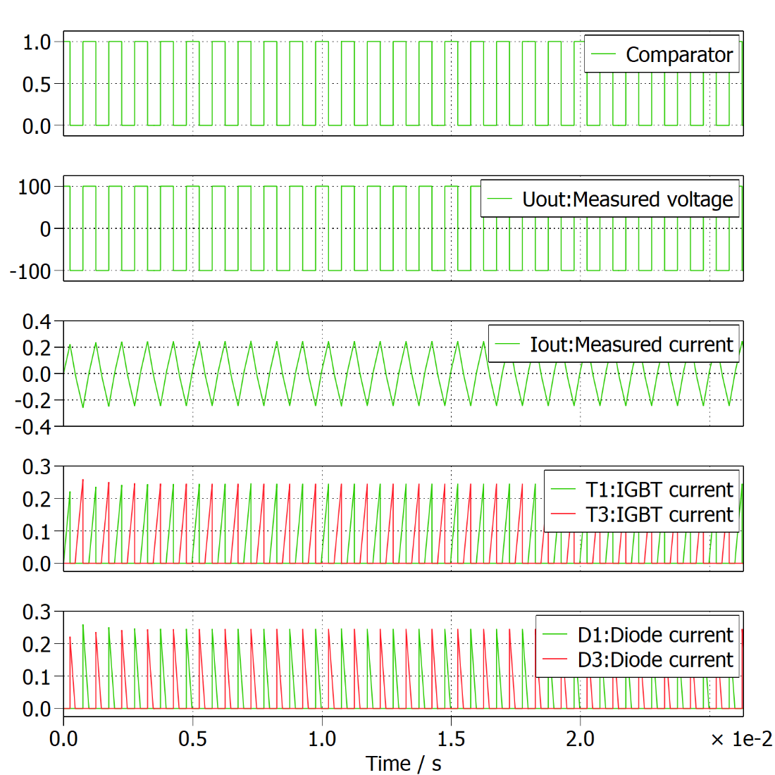
Rys 13. Charakterystyki komparatora, napięcia wyjściowego, prądu wyjściowego oraz prądu na poszczególnych elementach mostka dla sygnału Step = 0

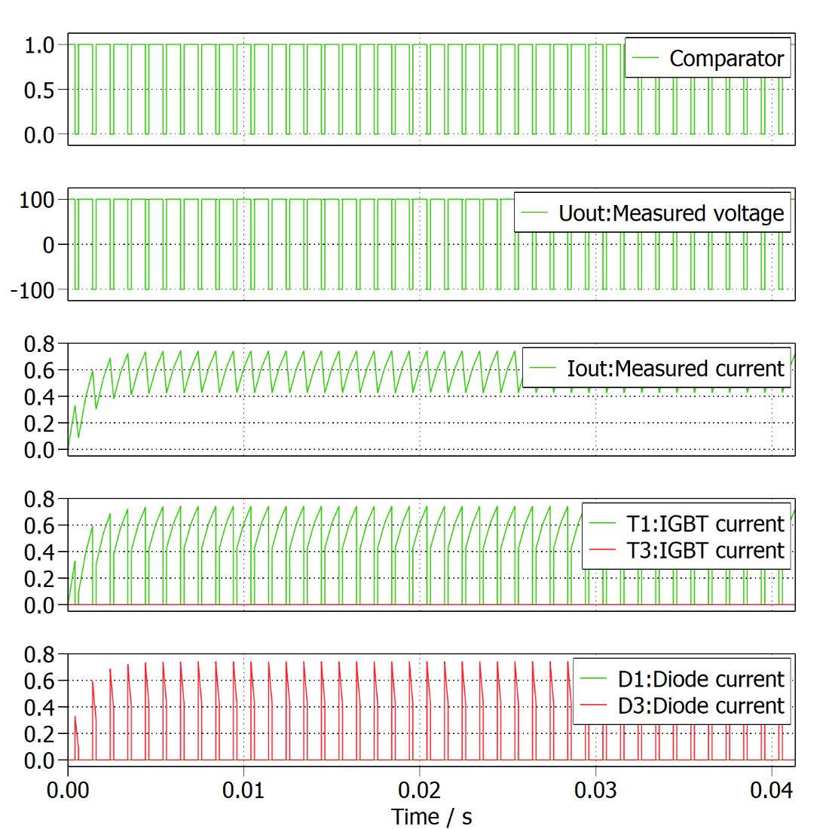
Rys 14. Charakterystyki komparatora, napięcia wyjściowego, prądu wyjściowego oraz prądu na poszczególnych elementach mostka dla sygnału Step = 0,6

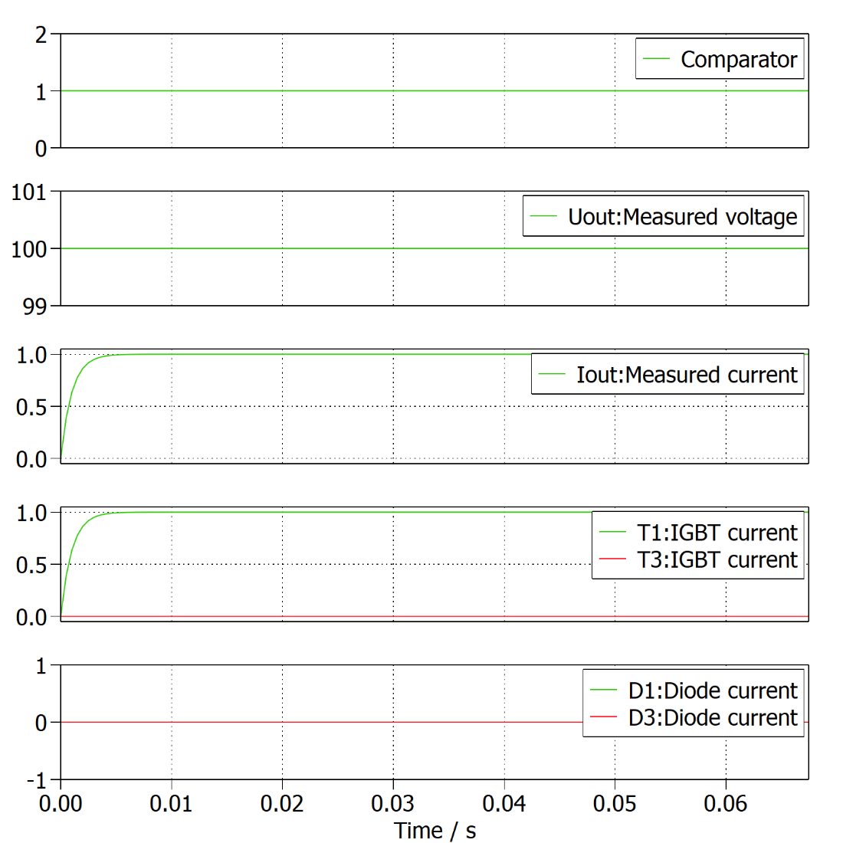
Rys 15. Charakterystyki komparatora, napięcia wyjściowego, prądu wyjściowego oraz prądu na poszczególnych elementach mostka dla sygnału Step = 1

Step 1 | -1 | -0,4 | 0 | 0,6 | 1
d (duty cycle) | 0 | 0,3 | 0,5 | 0,8 | 1
Uout (średnie) [V] | -100 | -40 | 0 | 60 | 100
Iout (średnie) [A] | -1 | -0,3966 | 0 | 0,5960 | 1

Tabela 1. Wartości wypełnienia (duty cycle), średniego napięcia wyjściowego oraz średniego prądu wyjściowego dla zadanych wartości sygnału Step

  - a. Jaki kształt ma napięcie Uout?

  - Napięcie wyjściowe Uout ma przebieg prostokątny o współczynniku wypełnienia zależnym od sygnału PWM.

  - b. Jakie poziomy napięć, w odniesieniu do napięcia zasilającego mostek Udc, występują na wyjściu mostka Uout, w zależności od sygnału PWM ?

  - W zależności od zadanego sygnału PWM wartości wyjściowego napięcia Uout mają wartość -Udc (dla PWM=0) oraz +Udc (dla PWM=1) napięcia zasilającego mostek Udc.

  - c. Jaki kształt ma prąd wyjściowy mostka Iout?

  - Prąd wyjściowy Iout ma przebieg piłokształtny???

  - d. Przez jakie elementy płynie prąd w czasie gdy sygnał PWM = 1 oraz prąd Iout > 0?

Przez tranzystor T1 i T4.

  - e. Przez jakie elementy płynie prąd w czasie gdy sygnał PWM = 0 oraz prąd Iout > 0?

Przez diodę D3 i D2.

  - f. Przez jakie elementy płynie prąd w czasie gdy sygnał PWM = 1 oraz prąd Iout < 0?

  - Przez diodę D1 i D4.

  - g. Przez jakie elementy płynie prąd w czasie gdy sygnał PWM = 0 oraz prąd Iout < 0?

Przez tranzystor T3 i T2.

Na podstawie dokonanych pomiarów możemy zaobserwować, że wartość średnia napięcia wyjściowego Uout jest uzależniony od amplitudy napięcia sterującego Step 1 (M) oraz wartości napięcia wejściowego Udc. Wzór na ową zależność może być zapisany w postaci:

$$U_{outAVG}= M* U_{dc}$$

